 | Supporto Linguistico fornito a Migranti  Il Toolkit SLM del Consiglio d’Europa | 

Strumento 18 – Essere consapevoli dei profili linguistici disomogenei dei migranti e tenerli in considerazione

Obiettivo - Dare indicazioni su come riconoscere ed esplorare i profili linguistici
eterogenei all’interno dei gruppi di apprendenti.

Non tutti possediamo lo stesso livello di competenza nelle varie lingue che conosciamo; questo vale per ciascuna lingua del nostro repertorio (vedi Strumento 8 – Il ritratto plurilingue: un’attività per farti riflettere). Tradizionalmente, la competenza linguistica è vista in modo globale, in termini olistici, e molto spesso viene definita attraverso i livelli, ad esempio: Ha un buon livello di francese.
Sebbene una classificazione di questo tipo possa risultare certamente utile, è importante ricordare che i livelli sono una necessaria semplificazione, poiché la competenza varia anche nelle nostre lingue prime. Chi usa una lingua, infatti, non si esprime normalmente allo stesso livello in tutte le abilità. Ad esempio, per molte persone le abilità ricettive (lettura e ascolto) tendono a essere più sviluppate di quelle produttive (scrittura e parlato). In altre parole, ognuno di noi possiede un profilo linguistico distinto e unico, modellato dal proprio background, dall’esperienza educativa, dall’attitudine, dagli interessi personali o dagli obiettivi professionali.
Gli apprendenti che imparano una nuova lingua con una scolarizzazione limitata e/o per nulla o poco alfabetizzati, trovano generalmente più facile la comunicazione orale rispetto a quella scritta. Più specificatamente, nel linguaggio parlato, una persona può risultare più abile nell’interazione (ad esempio conversazioni) che nella produzione orale (ad esempio monologhi). Inoltre, è probabile che trovi più facili le attività legate alla sfera personale piuttosto che quelle afferenti all’ambito lavorativo.

Un modo per rappresentare visivamente i profili linguistici
La tabella qui sotto offre una modalità di visualizzazione dei profili linguistici attraverso linee curve, simili a degli spaghetti.
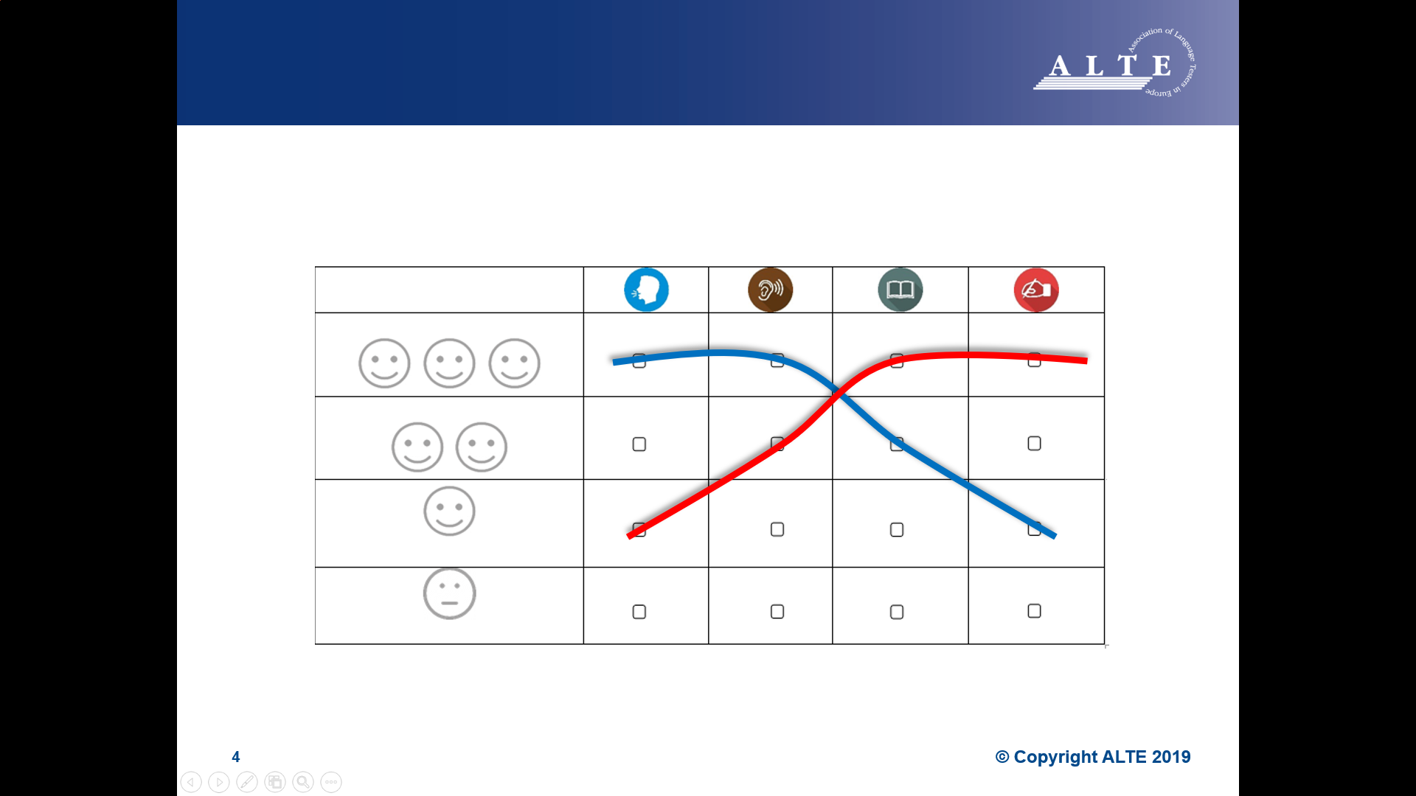

Nella tabella, i simboli posizionati in alto indicano le quattro macro-abilità linguistiche: parlato, ascolto, lettura e scrittura. Vengono proposti due esempi per chiarire meglio il concetto:
- la linea rossa illustra il profilo di competenza di una persona che, per motivi professionali, è chiamata a leggere e scrivere e-mail in una lingua che fa parte del suo repertorio plurilingue, ma che non è la sua lingua prima;
- la linea blu rappresenta il profilo di competenza di un migrante che vive da alcuni anni nel Paese di reinsediamento e che ha acquisito una solida competenza della seconda lingua parlata grazie all’uso quotidiano, soprattutto nell’interazione orale.

Utilizza adesso la tabella qui sotto per rappresentare il tuo profilo linguistico differenziato in una o più lingue del tuo repertorio plurilingue.
La stessa tabella può essere anche un utile strumento per un’attività didattica che metta in evidenza la varietà e la disomogeneità dei profili linguistici dei tuoi apprendenti. Segui in proposito questi tre passaggi:
- Mostra loro un esempio del tipo di quelli descritti sopra, oppure scegli l’esempio relativo al tuo profilo in una data lingua. Spiega il significato dei simboli.
- Distribuisci quindi una copia della tabella agli studenti e chiedi di provare a tracciare i propri profili linguistici per un massimo di tre lingue che conoscono, escludendo le loro lingue prime, ma includendo l’italiano. Se possibile, invitali a usare colori differenti per ciascuna lingua, in modo da rendere visibile la distinzione tra i vari “profili -spaghetti”.
- Successivamente, invita gli apprendenti a confrontare le illustrazioni dei propri profili linguistici; forma delle coppie e chiedi loro di farsi semplici domande, come ad esempio: Il tuo arabo è migliore del tuo spagnolo? In turco, ti è più facile parlare con qualcuno o scrivere un messaggio?

 |  |  |  | 



Anche se in alcuni casi potresti non essere pienamente d’accordo su come gli apprendenti rappresentano le proprie competenze, soprattutto in italiano, un’attività di questo tipo può risultare molto utile per definire più chiaramente i profili linguistici dei membri del tuo gruppo.
Inoltre, con riferimento allo “spaghetto” riflettente la lingua italiana, ti aiuterà ad adattare il supporto linguistico alle loro specifiche esigenze, ad esempio facendo aumentare la consapevolezza nei partecipanti circa eventuali lacune da colmare o punti di forza su cui far leva. Questa attività, pertanto, diventa anche un’opportunità per stabilire obiettivi di apprendimento realistici e mirati.
Infine, la si può anche considerare un’utile forma di autovalutazione che può aiutare i migranti a riflettere sul proprio percorso di apprendimento linguistico e sul valore del proprio repertorio linguistico (per una griglia di autovalutazione più dettagliata, vedi anche la tabella disponibile in 34 lingue al link: Self-assessment Grids (CEFR) - European Language Portfolio (ELP)).

